UWALNIAMY WYOBRAŹNIĘ!
INSTRUKCJA DO ZADANIA ZDALNEGO DLA UCZNIÓW KLASY IV
Drodzy uczniowie, przed Wami kolejne zadanie.
Zanim zdradzę Wam temat, spójrzcie na rysunki poniżej. Na każdym znajdziecie powtarzający się kształt wskazany niebieską strzałką.
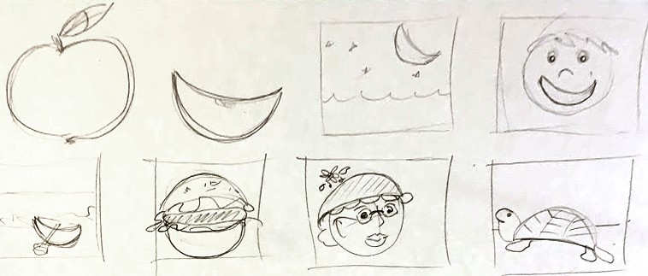
Źródło: http://www.didatticarte.it/Blog/?p=11473
Podobnie jest w książce Iwony Chmielewskiej „ Cztery zwykłe miski”. Pretekstem do jej powstania były najzwyklejsze przedmioty codziennego użytku – cztery małe miski. Naczynia są zwykłe, ale książka o nich – niezwykła.
„Cztery zwykłe miski” to ćwiczenie z wyobraźni. Autorka prezentuje w niej różne zastosowania czterech papierowych elementów. Można z nich uczynić np. księżyc, budzik, parasol albo czapkę z daszkiem.
Ta książka to także zaproszenie do tworzenia własnych kompozycji oraz interpretowania prostych geometrycznych figur na różne sposoby.
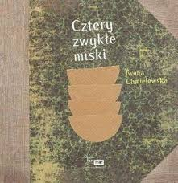

Poniżej kilka ilustracji z książki Iwony Chmielewskiej. Popatrzcie!
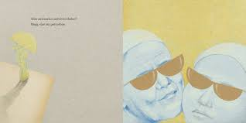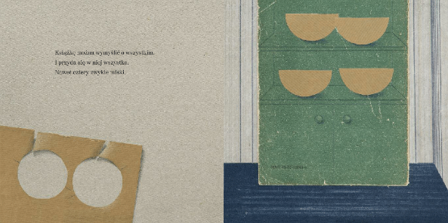
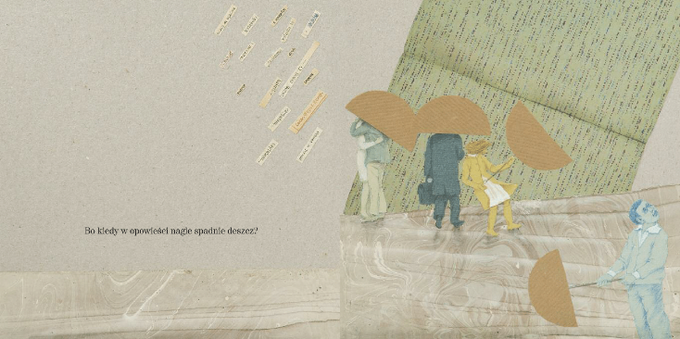Źródło: https://www.google.pl/search?hl=pl&tbm=isch&source=hp&biw=1131&bih=488&ei=zhiYXp7YDY7QaKSfnMAD&q=cztery+zwyk%C5%82e+miski&oq=cztery+zwyk%C5%82e+miski&gs_lcp=CgNpbWcQAzICCAAyBAgAEBg6BggAEAUQHkonCBcSIzYyZzg1ZzcxZzg3ZzgwZzc4Zzc5ZzY0ZzgwZzYxZzcxZzcxShsIGBIXMWcxZzFnMWcxZzFnMWcxZzFnMWc1ZzVQ_xdYwjFgqDRoAHAAeACAAUqIAZQKkgECMjCYAQCgAQGqAQtnd3Mtd2l6LWltZ7ABAA&sclient=img&ved=0ahUKEwie94KExezoAhUOKBoKHaQPBzgQ4dUDCAc&uact=5#imgrc=n_x4ANuSud2EsM, dostęp: 16.04.202
TEMAT ZADANIA: Tak, to są koła. Ale czy tylko?
- Co będzie potrzebne:
- biała kartka A4
- szary lub kolorowy papier
- nożyczki
- klej
- kolorowe pisaki
- KROK PO KROKU:
- Na kartce ułożonej poziomo narysujcie w połowie kreskę.
- Z szarego lub kolorowego papieru wytnijcie dwa równe koła i przyklejcie po jednym na każdej części kartki.
- To są koła. Ale czy tylko? Wykorzystując koła jako początek, wykonajcie DWA różne KOLOROWE rysunki

Opracowanie:
Elżbieta Witkiewicz, doradca metodyczny nauczycieli przedmiotów artystycznych
doradca.witkiewicz@odnpoznan.pl

